**FATTORI CONFONDENTI**

I meccanismi che rendono più complessa l’ereditarietà mendeliana, influenzando il fenotipo clinico, sono:

* **Insorgenza di mutazioni** (possibilità che insorgano mutazioni de novo, soprattutto nelle prime fasi di sviluppo dello zigote);
* **Difetti di penetranza** (può essere che sia presente una mutazione patologica, ma che non sia presente la malattia a livello fenotipico);
* **Espressività variabile** (grado con cui lo stesso genotipo si manifesta a livello fenotipico);
* **Eterogeneità genetica** (mutazioni in geni diversi causano lo stesso fenotipo malattia);
* **Eterogeneità allelica** (mutazioni diverse a carico di uno stesso gene causano fenotipi patologici diversi della stessa malattia).

**MUTAZIONI DE NOVO**

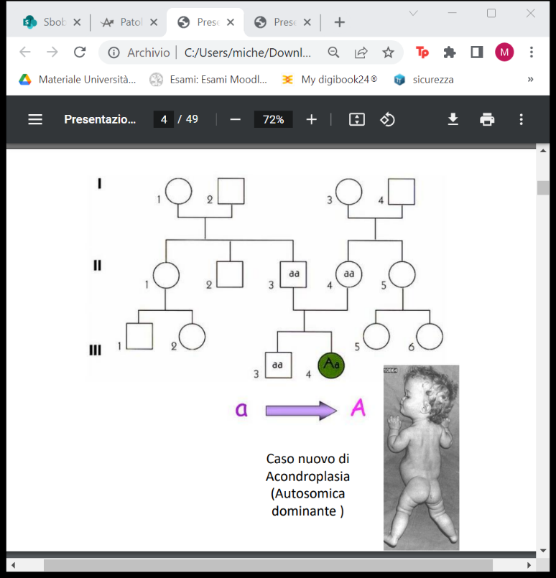**Mutazioni puntiformi**, di singoli nucleotidi (errori che avvengono durante la replicazione del DNA) che vanno a dare origini a condizioni patologiche de novo. Avvengono alla gametogenesi e portano alla formazione di uno zigote con quella determinata **mutazione, che non è presente nei genitori**.

*ESEMPIO: il soggetto nell’immagine è affetto da acondroplasia, una malattia autosomica dominante, e quindi basta un allele mutato per far sì che la malattia si manifesti. Tuttavia, la malattia non dà informazioni sul fatto che questo allele possa già essere presente nell’albero genealogico → mutazione de novo.*

Le mutazioni sono errori che possono avvenire con una certa frequenza; infatti, quando il DNA si deve replicare esso è soggetto a un tasso di errore. Questi errori vengono spesso riparati dai nostri sistemi di controllo, ma quando questo errore permane all’interno di un esone può dare una patologia.

Le nuove mutazioni avvengono con una frequenza di 1,2 x 10 -8 bp per genoma aploide.

Il grado di patogenicità dipende dal tipo di sostituzione e dalla sua posizione (esoni, introni).

Il tasso di mutazioni de novo correla positivamente con l’età paterna, mentre gli errori di disgiunzione cromosomica correlano con l’età materna.

Errori di non disgiunzione cromosomica sono più tipici della gametogenesi femminile, mentre per mutazioni de novo puntiformi sono associate fortemente alla **gametogenesi maschile** (se si pensa al numero di spermatozoi prodotti è più probabile che un errore avvenga durante la gametogenesi maschile).

All’aumentare dell’età paterna aumentano le mutazioni de novo.

La mutazione ha diverse modalità di insorgenza:

* La mutazione avviene **durante la gametogenesi (cellule germinali):**

si forma uno zigote mutato e la mutazione sarà trasmessa alla progenie. La mutazione non era presente nei genitori, compare nell’albero genealogico e viene successivamente trasmessa.

* La mutazione avviene **nelle prime divisioni dello zigote (post-zigote):**

avvengono successivamente alla fecondazione; quindi, i gameti prodotti dai genitori sono normali e l’errore avviene durante lo sviluppo embrionale. L’ereditabilità della mutazione dipende da quali tessuti sono coinvolti (cellule somatiche o germinali) che a loro volta dipendono dal momento in cui è avvenuta la mutazione durante lo sviluppo embrionale. Più precocemente avviene questo errore, maggiore sarà il numero di cellule e tessuti che andrà ad influenzare; più avviene tardivamente, meno tessuti verranno influenzati dalla presenza di questa mutazione de novo.

* La mutazione avviene **in fasi più avanzate di divisione dello zigote (somatica):**

se la mutazione avviene in cellule che non sono quelle germinali, l’individuo sarà un mosaico per cui avrà delle cellule normali e delle cellule contenenti la mutazione. Essendo le cellule mutate non germinali, la mutazione non verrà trasmessa.

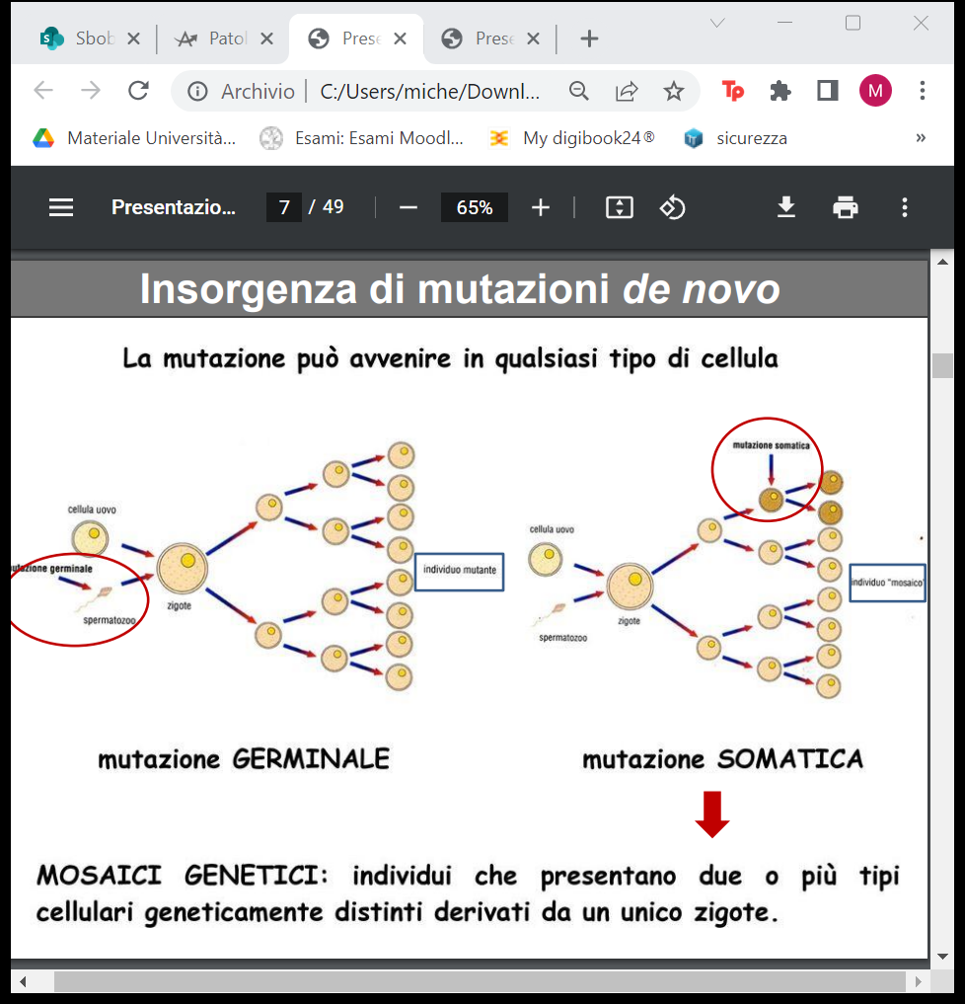Spesso il mosaicismo è poco evidente, ma esistono casi in cui va a interessare caratteristiche fenotipiche e quindi diventa più evidente.

**ACONDROPLASIA (NANISMO):**

È una malattia **autosomica dominante** con un’incidenza di 1:25.000.

L’età paterna è legata a una maggiore incidenza di questa manifestazione clinica.

Gli spermatozoi che vengono prodotti con questa mutazione mostrano un vantaggio biologco selettivo rispetto a quelli normali, e quindi vengono favoriti nella fecondazione.

Nella maggior parte dei casi (~ 80%) avviene come mutazione de novo, le tipiche caratteristiche sono arti molto corti e hanno ritardi nello sviluppo, oltre ad avere di dimorfismi facciali caratteristici.

Il gene responsabile è il recettore del **fattore di crescita FGF che mappa sul cromosoma 4**.

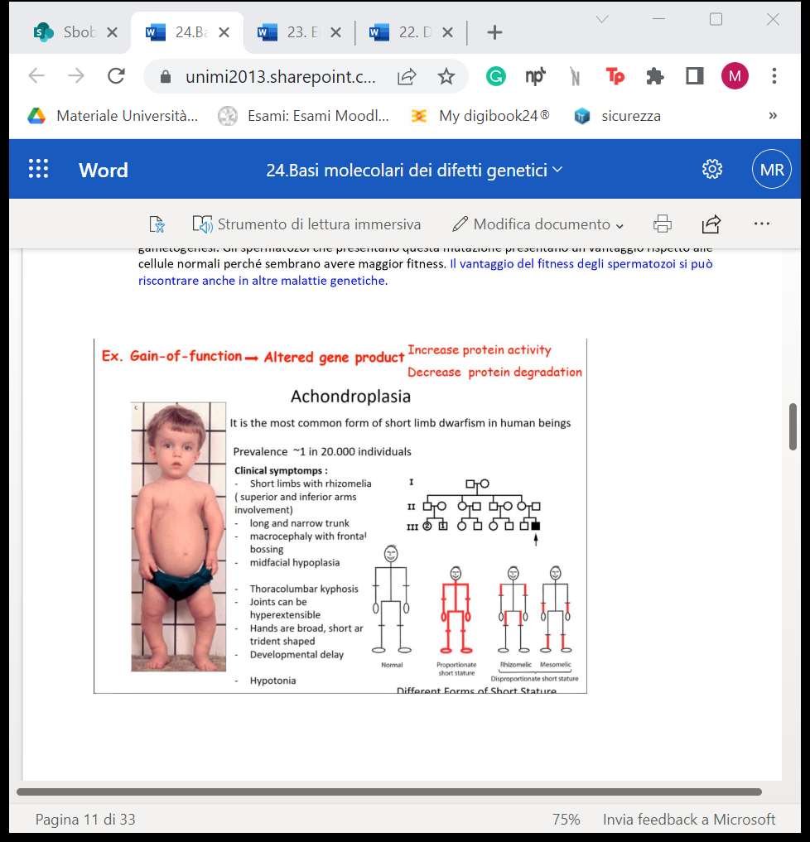

**MANIFESTAZIONI CLINICHE e**

**CARATTERISTICHE FENOTIPICHE:**

* Micromelia e rizomelia (arti corti e tozzi);
* Busto stretto e allungato;
* Macrocefalia con fronte bombata;
* Ipoplasia medio-facciale;
* Cifosi toraco-lombare associata a iperlordosi lombare;
* Articolazioni iperestensibili;
* *Mano a tridente* (aumentata distanza tra medio e anulare) con dita corte e tozze;
* Ipotonia;
* Sviluppo intellettivo nella norma.

**FGFR3:**

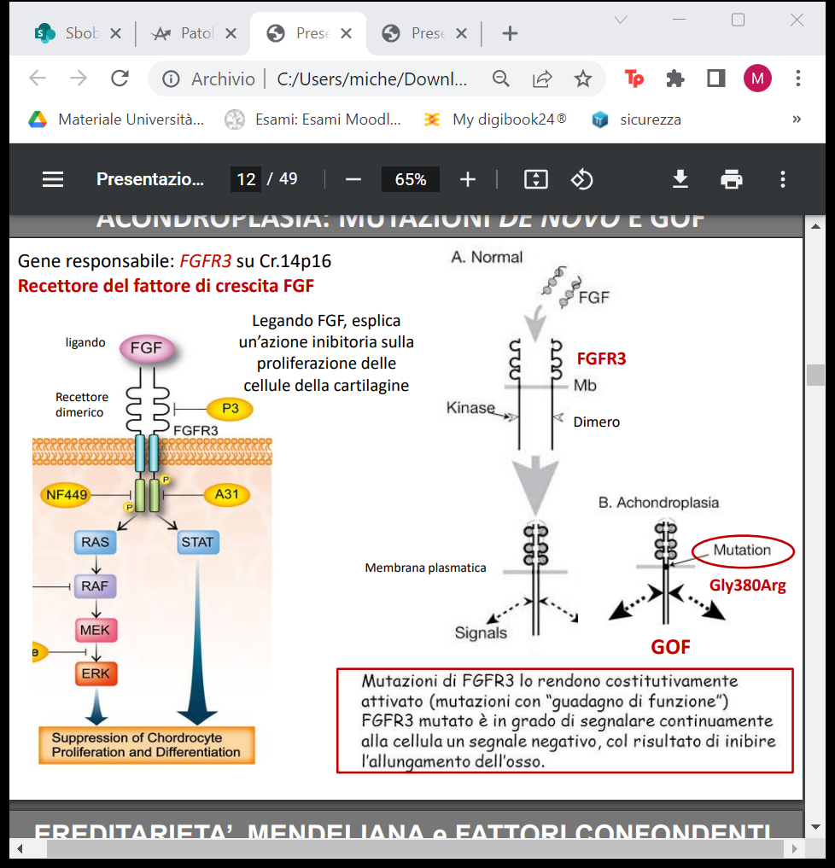Il gene responsabile codifica per il recettore del fattore di crescita FGFR3.

Questi recettori sono importanti nello sviluppo e nella formazione delle ossa, sono meccanismi di segnali importanti per regolare la cascata di eventi di crescita e dell’inibizione della crescita.

FGFR3 agisce come dimero che, quando lega l’FGF, attiva una cascata di segnali all’interno della cellula che attiva un’altra serie di fattori, l’effetto finale è quello di sopprimere la crescita, la proliferazione e il differenziamento. La mutazione più frequente è una glicina che si trova in posizione 380 che cambia in argina, ciò comporta che questa via di segnale non è più regolata dal legame con FGF. Grazie a questa mutazione, anche in assenza di FGF questo recettore è sempre attivo, non è più sensibile al ligando. Questa è una mutazione gain of function: il recettore acquista una funzione alterata.

Si va quindi ad inibire la crescita delle cellule della cartilagine e di conseguenza diminuisce l’allungamento delle ossa.

***FRATELLI OVITZ****:*

*7 fratelli di origine ebrea che si esibivano nei circhi, durante la Seconda guerra mondiale vennero deportati e studiati da Mengele. Su dieci fratelli 7 sono affetti da acondroplasia, il padre di questi soggetti era a sua volta affetto da acondroplasia, però i nonni paterni erano normali. Sono la famiglia con il maggior numero di figli con questa patologia e sono la famiglia più numerosa che è riuscita a sopravvivere a Aushwitz.*

**DIFETTI DI PENETRANZA**

La penetranza rappresenta la probabilità che un individuo portatore di un allele mutato manifesti la malattia:

* **COMPLETA** (100%): tutti i portatori della mutazione manifestano il fenotipo associato.
* **INCOMPLETA** (<100%): se anche l’individuo è portatore di quella mutazione, non è detto che manifesti quella patologia.

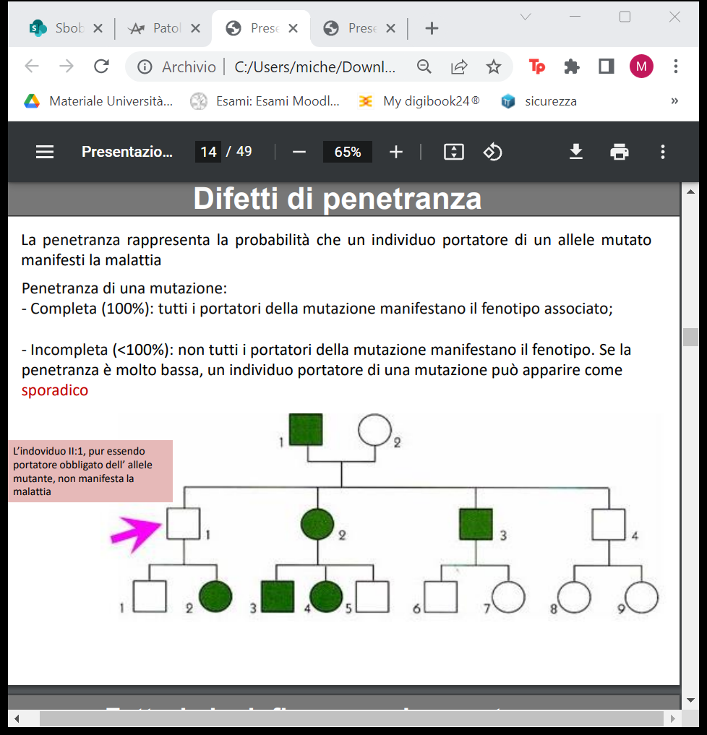*Nell’albero è presente una patologia che è autosomica dominante, essendo presente in quasi tutte le generazioni. Salta in un individuo, ma lui è portatore obbligato avendo sia i genitori che i figli che presentano la malattia. Questo individuo mostra quindi penetranza incompleta.*

La penetranza dipende da:

* Tipo di mutazione:

all’interno dello stesso gene mutazioni diverse possono avere una penetranza diversa. Infatti, la penetranza dipende da quanto è forte geneticamente una mutazione: se la mutazione avviene in una parte dell’enzima non fondamentale per il suo funzionamento, la penetranza risulta incompleta; quando invece, per esempio, la mutazione avviene in un sito di legame catalitico, allora l’effetto biologico è forte.

* Quanto il gene mutato viene espresso:

c’è anche un problema di trascrizione del gene mutato. Entrano in gioco l’epigenetica e i fattori ambientali, che possono modificare l’espressione dei geni: se io sono portatore di un gene mutato che viene espresso tanto, manifesterò di più la patologia.

* 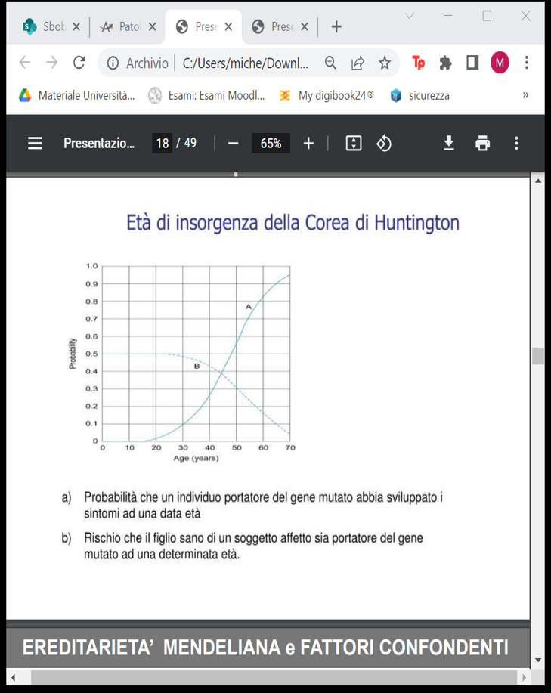Età e sesso:
  + probabilità che un individuo portatore del gene mutato abbia sviluppato sintomi a una data età;
  + rischio che il figlio sano di un soggetto affetto sia portatore del gene mutato ad una determinata età.

*Esempio: malattie neurodegenerative come Alzheimer, corea di Huntington e SLA insorgono in età avanzata. Nelle forme famigliari di queste malattie neurodegenerative, alcune mutazioni possono avere una penetranza età-dipendente: nonostante la mutazione sia presente dalla nascita, la patologia si sviluppa molto più avanti.*

L’età a cui si sviluppa può differire molto per fattori che possono influenzare, come fattori ambientali o fattori modificatori genetici.

* Presenza di fattori modificatori:

ho il gene mutato ma ho anche una variante (sull’altro cromosoma) che interagisce con questo gene mutato, se ho questa complicazione posso influenzare il funzionamento dell’altro gene. I fattori modificatori possono essere anche protettivi.

Avendo poche informazioni sull’individuo malato, è difficile capire se si tratti di una mutazione de novo o di penetranza ridotta: solo costruendo adeguatamente l’albero genealogico posso definire la condizione.

**ESPRESSIVITÀ**

È il **modo con cui si manifesta una determinata patologia legata a una mutazione**.

È il grado con cui il gene mutato e il fenotipo malattia si esprimono, anche all’interno della stessa famiglia. L’espressività variabile comprende varie malattie tra cui osteogenesi imperfetta, sindrome di Marfan, sindrome di Waardenburg e fibrosi cistica.

*NB: differenza tra penetranza e espressività*

* ***penetranza*** *= la patologia si manifesta sì o non si manifesta (sì o no);*
* ***espressività*** *= la patologia si manifesta con gravità e grado diverso.*

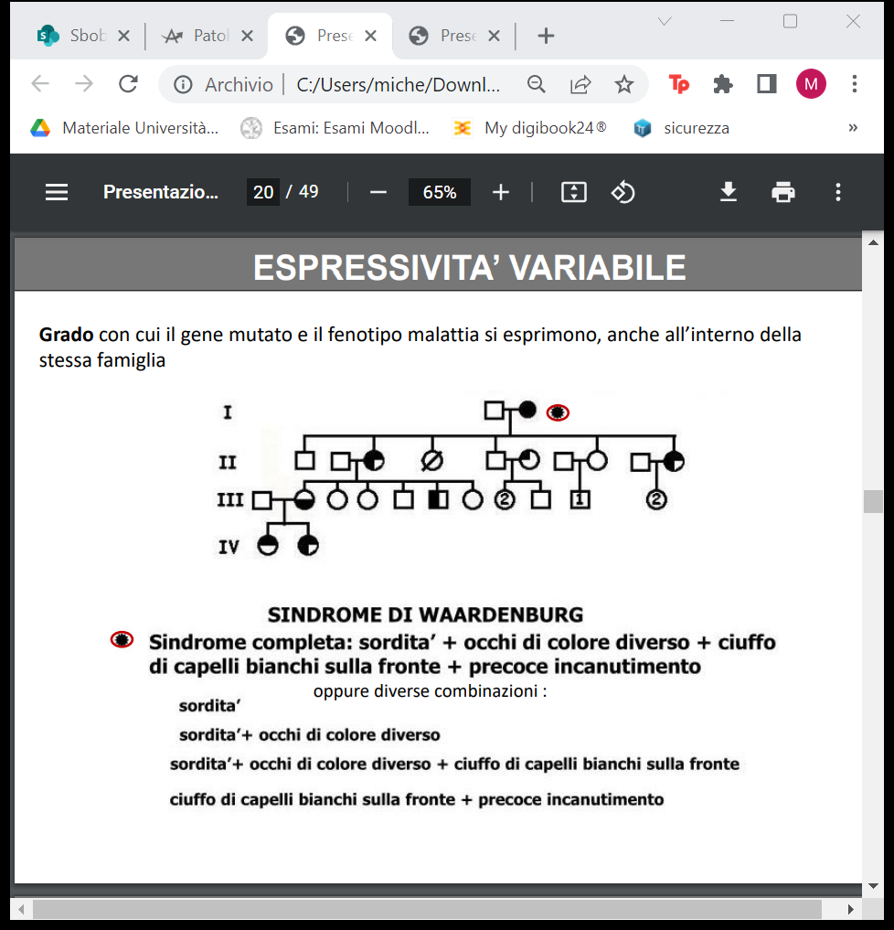**SINDROME DI WAARDENBURG:**

Più del 90% ha una delezione de novo, mentre circa il 10 % la ereditano dai genitori che non hanno un fenotipo clinico evidente.

È caratterizzata da sordità a cui sono associati: occhi di colori diversi, ciuffo di capelli bianchi sulla fronte, e diversa pigmentazione della pelle.

Possono essere presenti tutte e 4 le caratteristiche oppure vi possono essere varie combinazioni:

* sordità;
* sordità + occhi di colore diverso;
* sordità + occhi di colore diverso + ciuffo di capelli bianchi sulla fronte;
* ciuffo di capelli bianchi sulla fronte + precoce incanutimento.

Anche all’interno della stessa famiglia (che quindi porta la stessa mutazione) si ha un’espressività variabile.

I 2 fattori non sono mutuamente esclusivi ma possono essere combinati: posso avere una mutazione con penetranza bassa e espressività variabile.

Anche l’espressività variabile, come la penetranza, dipende da:

* tipo di mutazione;
* geni modificatori;
* influenza dell’ambiente.

**OSTOGENESI IMPERFETTA:**

Mostra espressività variabile, infatti presenta vari gradi di severità della patologia nonostante i geni mutati sono comuni a tutte queste forme, ciò che è importante è il tipo di mutazione.

**SINDROME DI DIGEORGE:**

Questa sindrome è dovuta a una piccola delezione che si trova sul braccio lungo del cromosoma 22.

È una malattia piuttosto frequente, tantoché se un feto all’ecografia mostra dei difetti al cuore 1 su 100 è dovuto alla presenza di questa microdelezioni.

Le delezioni avvengono in regioni segmentali duplicate, possono essere di varie grandezze: 1,5 milioni di basi oppure possono interessare una regione più ampia.

Queste mutazioni sono nella maggior parte dei casi de novo, insorgono perché in questa regione ci sono le regioni segmentali duplicate dove possono avvenire queste delezioni. Esistono però anche casi che sono ereditari, dove il genitore è già portatore di questa mutazione. In alcuni casi la mutazione non si manifesta in modo così grave e presenta un’ampia espressività.

Il **fenotipo** per questa mutazione dipende dal fatto che all’interno di questa regione deleta c’è una serie di geni la cui espressione viene a mancare, e si ha quindi un’aploinsufficienza, e quindi una riduzione di dose dell’espressione di questi geni. I soggetti che portano la mutazione più piccola avranno meno geni deleti rispetto a chi porta una mutazione più grande.

Alcuni casi della sindrome DiGeorge sono dovuti a delezioni più distali, ciò significa che anche geni presenti in quelle regioni sono importanti per dare il fenotipo malattia. Quando vado a fare la diagnosi per questi difetti, che si manifestano soprattutto come difetti cardiaci, vado a fare una FISH, uso una sonda per vedere se ha una microdelezione. La FISH è in grado di vedere se è presente una microdelezione, ma deve anche essere in grado di capire qual è il pezzo mancante. Quindi se io ho un’evidenza di sindrome DiGeorge e faccio una FISH ma non vedo delezione (anche se nella maggior parte dei casi presenta questo tipo di delezioni), non posso del tutto escludere che ci siano delezioni a carico della regione adiacente.

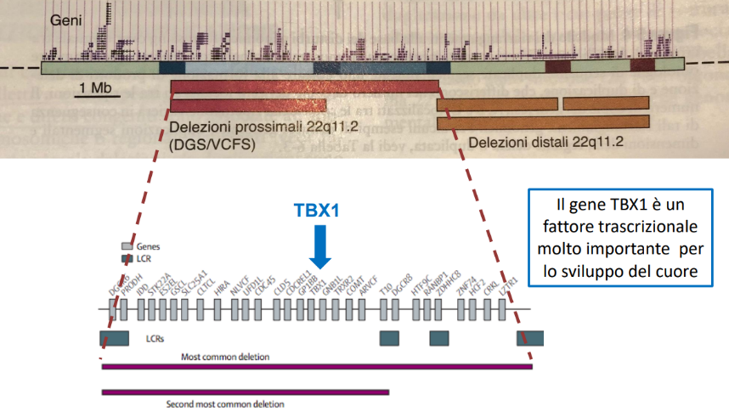Gli studi funzionali, eseguiti su modelli murini, hanno evidenziato il gene chiave è il **TBX1**, un fattore di trascrizione molto importante per regolare il corretto sviluppo cardiaco a livello embrionale. Il fatto che questo sia uno dei geni fondamentali è dato sia da studi nel topo, ma anche individui portatori di mutazioni missenso, quindi non in casi in cui non c’è il gene, ma in cui esso è mutato. La FISH risulterà negativa perché non è presente delezione, quindi farò un’analisi mutazionale poiché la sindrome può essere dovuta anche a mutazione puntiforme.

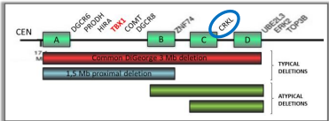Negli anni questa regione è stata studiata approfonditamente e sono emersi altri geni che sono altrettanto importanti rispetto a TBX1 nel determinare il fenotipo malattia. Ci sono evidenze che il gene **CRKL** (*Calmodulin Receptor Kinase*) sia altrettanto importante nel causare DiGeorge; tuttavia, questo gene mappa dove si verificano delezioni meno frequenti. Quindi, se ho un paziente con una delezione molto estesa, andrò a comprendere TBX1, DGCR8, e anche CRKL, se ho una delezione meno estesa andrò ad escludere quest’ultimo.

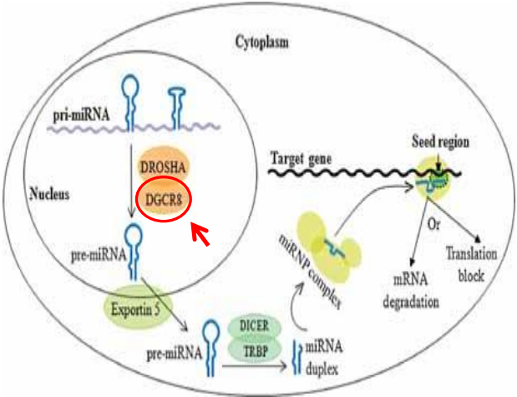Quindi anche in questo caso, l’espressività, ovvero come la patologia si manifesta, potrà essere influenzata dal fatto che possono essere interessati dalla delezione geni diversi. Le evidenze hanno mostrando che silenziando nel topo anche solo CRKL, il fenotipo patologico sarà riconducibile alla sindrome di DiGeorge.

L’altro gene importante, entrando nella sfera dell’epigenetica, è **DGCR8** (*DiGeorge syndrome Critical Region*), codificante per una proteina implicata nella maturazione dei micro RNA.

I **miRNA** sono delle piccole sequenze di RNA di 20-21 nucleotidi che servono come regolatori dell’espressione genica perché si legano solitamente al 3’ dell’mRNA e impediscono la loro traduzione. Quindi sono dei meccanismi epigenetici, oltre alla metilazione del DNA, perché, legandosi al trascritto maturo, impediscono la traduzione di quest’ultimo in proteina: in poche parole modificano l’espressione. Il gene viene trascritto ma, se c’è un miRNA che lo riconosce, lo silenzia. Sono molto importanti nella plasticità sinaptica, dove si ha bisogno di una veloce regolazione della traduzione proteica anche locale. Nelle sinapsi abbiamo già i messaggeri utili a tradurre in proteine sinaptiche: questi, infatti, vengono trascritti a livello del soma, trasportati lungo l’assone per poi essere legati a miRNA a livello sinaptico e impedirne la traduzione. Nel momento in cui arriverà un impulso e sarà necessaria l’azione di quella specifica proteina, il miRNA si separerà dal trascritto così da permetterne la traduzione. Questi miRNA hanno quindi un importantissimo ruolo a livello del SNC: la schizofrenia, per esempio, è caratterizzata da una deregolazione di questi, quindi una maggior presenza di miRNA. Mi aspetto di conseguenza una maggior inibizione dell’espressione dei geni in questione.

Tornando al DGCR8, questo gene codifica per una proteina che partecipa alla sintesi e alla maturazione di tutti i miRNA, quindi il fatto che ce ne sia meno andrà a influenzare la loro formazione, producendo una cascata di deregolazione di tutti questi fattori epigenetici. La complessità fenotipica della sindrome di DiGeorge deriva anche dall’eccesso di questi miRNA che andranno a influenzare dei geni a valle: se quindi mancano geni sul cromosoma 22, sarà compromessa la funzionalità di geni su altri cromosomi.

In topi knockout per il gene TBX1, si è visto un cambiamento nell’espressione della β-catenina posta sul cromosoma 3. Hanno appurato che il gene TBX1 inibisce l’espressione della β-catenina e viceversa: quindi, silenziando uno dei due geni, si deregola l’espressione dell’altro.

Sappiamo quindi che la sindrome di DiGeorge è dovuta principalmente a queste delezioni, che provocano una ricombinazione omologa non corretta. In parallelo, come conseguenza di quest’ultimo evento, può essere duplicato del materiale, con conseguente duplicazione delle regioni interessate nella delezione. Invece di avere un’insufficienza di mRNA, avremo un’over-trascrizione e traduzione dei geni in questione. Gli individui con microdelezione e gli individui con duplicazione presentano comunque un fenotipo patologico: questo fenomeno è chiamato **effetto di dose**. Durante l’embriogenesi, questo effetto di dose è fondamentale per il corretto sviluppo embrionale: per un fattore trascrizionale, ad esempio, è importante sia se ce ne è poco sia se ce ne è troppo.

**ETEROGENEITÀ GENETICA**

Esempi di eterogeneità genetica: tanti geni producono un fenotipo patologico; questa è la situazione più comune. Diverse forme di sordità hanno tantissimi geni causativi, le malattie neurodegenerative anche (nell’Alzheimer ci sono 3 geni causativi, nella SLA quasi 30). Già abbiamo visto nell’osteogenesi imperfetta che ci sono 2 geni causativi principali che codificano per le due subunità costituenti il protocollagene.

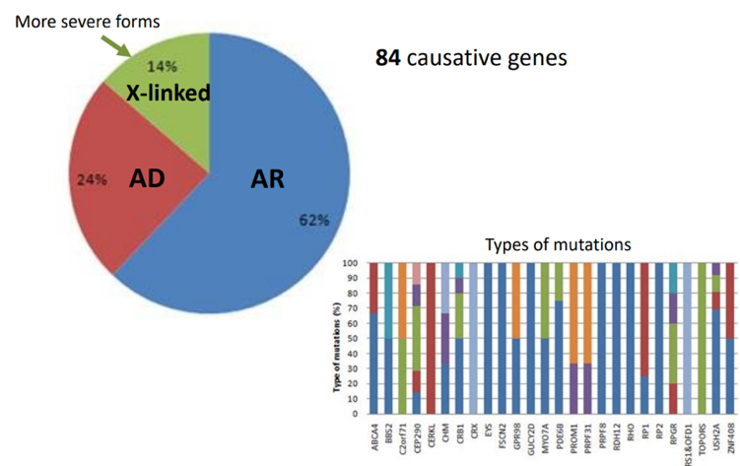La **retinite pigmentosa** ha una prevalenza piuttosto alta, è a base ereditaria e si tratta di una distrofia della retina che porta a una progressiva degenerazione dei fotorecettori e dell’epitelio pigmentato, e quindi si ha una graduale perdita della vista. I geni causativi noti ad oggi sono ben 84 che, se mutati singolarmente, possono dare lo stesso fenotipo patologico, con poche variazioni. Questi geni possono anche avere diverso meccanismo di ereditarietà (autosomica dominante/recessiva o legato al cromosoma X). In figura (*pagina successiva*) vediamo il nome di ciascun gene con il tipo di mutazione che è stata descritta: anche all’interno dello stesso gene, mutazioni diverse possono dare un fenotipo diverso (insorgenza più precoce, gravità maggiore, velocità di degenerazione). Molti di questi 84 geni causativi intervengono proprio nel funzionamento di queste cellule fotorecettive e andranno a impattare più o meno gravemente sul fenotipo.

Una volta che sappiamo che c’è questa variabilità genetica, si cerca di capire se c’è una correlazione genotipo-fenotipo: nel caso della retinite pigmentosa non è presente un collegamento netto.

Qui vi è un tentativo di correlazione clinica: uno dei parametri che sono stati considerati è l’età di insorgenza. Una volta che si ha una correlazione chiara tra genotipo e fenotipo, sarà più facile indirizzare l’analisi genetica successiva. Se non ho un collegamento preciso sono costretto ad analizzare tutti geni causativi possibili.